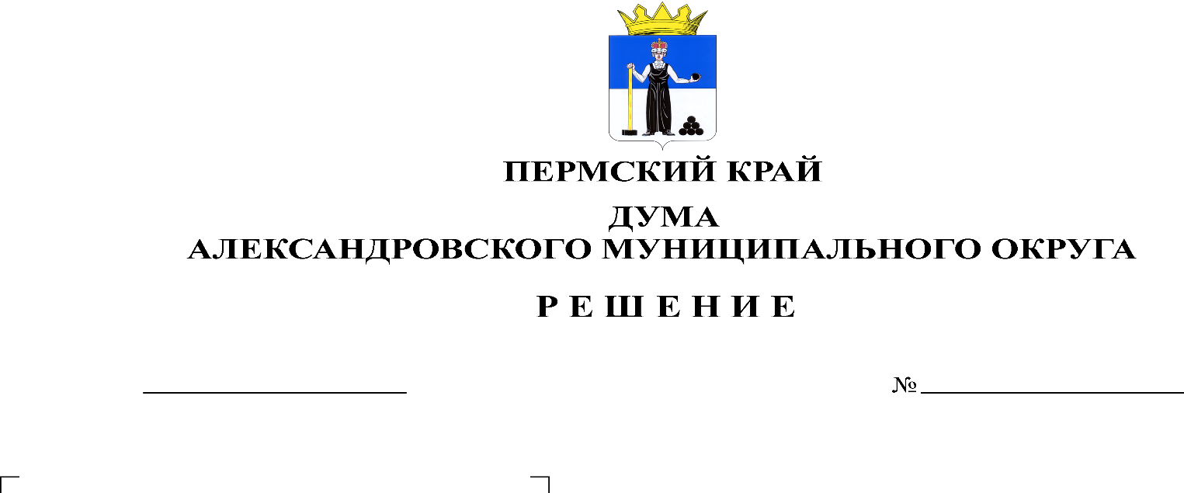
Об установлении предельных размеров земельных участков, предоставляемых отдельным категориям граждан в собственность бесплатно
439

29.02.2024

В соответствии с Федеральным законом от 06.10.2003г. № 131-ФЗ «Об общих принципах организации местного самоуправления в Российской Федерации», Законом Пермского края от 08.12.2023г. № 255-ПК «О бесплатном предоставлении земельных участков военнослужащим, лицам, заключившим контракт о пребывании в добровольческом формировании, содействующем выполнению задач, возложенных на Вооруженные Силы Российской Федерации, лицам, проходящим службу в войсках национальной гвардии Российской Федерации, и членам их семей в собственность на территории Пермского края», Уставом Александровского муниципального округа, Дума Александровского муниципального округа Пермского края
решает:
1. Установить следующие предельные размеры земельных участков, предоставляемых отдельным категориям граждан в собственность бесплатно военнослужащим, лицам, заключившим контракт о пребывании в добровольческом формировании, содействующем выполнению задач, возложенных на Вооруженные Силы Российской Федерации, лицам, проходящим службу в войсках национальной гвардии Российской Федерации:

№ п/п | Вид разрешенного использования земельного участка | Минимальный размер земельного участка, кв.м. | Максимальный размер земельного участка, кв.м.
1 | Индивидуальное жилищное строительство | 600 | 1200
2 | Личное подсобное хозяйство | 600 | 2000
3 | Крестьянское (фермерское) хозяйство | 2500 | 3000
4 | Садоводство | 600 | 1000
5 | Огородничество | 300 | 600
6 | Животноводство | 2500 | 3000

2. Опубликовать настоящее решение в газете «Боевой путь» и в сетевом издании официальный сайт Александровского муниципального округа Пермского края (www.aleksraion.ru).
3. Настоящее решение вступает в силу со дня его опубликования и распространяется на правоотношения, возникшие с 01 января 2024 года.

Председатель Думы
Александровского муниципального округа Л.Н. Белецкая

Глава муниципального округа-
глава администрации
Александровского муниципального округа О.Э. Лаврова

